Ιστοσελίδα Εταιρίας Αστικών Λεωφορείων

Urban Bus

Εργασία της ομάδας 13 στα πλαίσια του μαθήματος Προγραμματισμός Διαδικτύου του τμήματος Ηλεκτρολόγων Μηχανικών & Τεχνολογίας Υπολογιστών του Πανεπιστημίου Πατρών

Διονυσία Μπουρτσουκλή

Φοιτήτρια, Τμήμα Ηλεκτρολόγων Μηχανικών & Τεχνολογίας Υπολογιστών Πανεπιστημίου Πατρών, [up1066618@upnet.gr](mailto:up1066618@upnet.gr)

Άννα Πουρνάρα

Φοιτήτρια, Τμήμα Ηλεκτρολόγων Μηχανικών & Τεχνολογίας Υπολογιστών Πανεπιστημίου Πατρών, [up1066658@upnet.gr](mailto:up1066658@upnet.gr)

Ο σχεδιασμός μιας ιστοσελίδας στοχεύει κυρίως στην παροχή πληροφοριών και υπηρεσιών μέσω της επικοινωνίας του πελάτη με τον εξυπηρετητή. Η επικοινωνία ξεκινάει με την γραφική διεπαφή από την πλευρά του χρήστη (front-end), ο οποίος στέλνει αιτήματα. Μετά από σύνδεση με την βάση (back-end) ο server διαχειρίζεται τα αιτήματα αυτά και επιστρέφει τις κατάλληλες πληροφορίες ως απάντηση. Η υλοποίηση του front-end επιτυγχάνεται με χρήση HTML, CSS και HandleBars, ενώ η σύνδεση με το back-end και η υλοποίηση γίνεται με JavaScript και Node.js. Η δημιουργία των δεδομένων της βάσης πραγματοποιείται με χρήση της SQL.

CCS CONCEPTS • Software and Engineering • Software Creation and Management • Designing Software

Επιπρόσθετες λέξεις - κλειδιά και φράσεις: Ιστοσελίδα, HTML, CSS, JavaScript, Node.js, Βάση δεδομένων, λεωφορείο, δρομολόγιο, στάση

1. εισαγωγη

Σκοπός της παρούσας εργασίας είναι ο σχεδιασμός μιας ιστοσελίδας που θα παρέχει στον χρήστη πληροφορίες για τα αστικά λεωφορεία της Πάτρας. Συγκεκριμένα, ο χρήστης θα μπορεί να επιλέξει σημείο εκκίνησης και προορισμού είτε επιλέγοντας στο χάρτη είτε χρησιμοποιώντας το πεδίο αναζήτησης και θα λαμβάνει αποτελέσματα για τα δρομολόγια που περνούν από τις κοντινότερες στάσεις των σημείων που επέλεξε. Έχει επιπλέον πρόσβαση σε πληροφορίες για το πρόγραμμα των δρομολογίων, τις στάσεις από τις οποίες περνάει, τα εκδοτήρια καθώς και τις τιμές των εισιτηρίων και των μηνιαίων καρτών.

Για την επίτευξη των παραπάνω στόχων, χρησιμοποιήθηκε αρχικά η γλώσσα HTML για την δόμηση της ιστοσελίδας, και στην συνέχεια τα αρχεία αυτά μετατράπηκαν σε HandleBars Template. Για την μορφοποίηση και το στυλ της ιστοσελίδας έγινε χρήση της CSS, ενώ για την δυναμική αλληλεπίδραση του χρήστη με αυτήν χρησιμοποιήθηκε η JavaScript.

Για την ανάπτυξη του server και την ασύγχρονη επικοινωνία του με τον χρήστη χρησιμοποιήθηκε η πλατφόρμα Node.js. Επιπλέον έγινε χρήση της και για την σύνδεση με την βάση δεδομένων και αναλυτικότερα για την υποβολή και λήψη πληροφοριών. Για την κατασκευή της βάσης, αφού έγινε ανάλυση του μικρόκοσμου, σχεδιάστηκε το διάγραμμα οντοτήτων συσχετίσεων στο εργαλείο ERD Maker και στη συνέχεια μετασχηματίστηκε σε σχεσιακό μοντέλο μέσω του εργαλείου DB Designer. H αποτύπωση των πινάκων του σχεσιακού μοντέλου σε μορφή SQL υλοποιήθηκε με το πρόγραμμα DB Browser for SQLite, όπου πραγματοποιήθηκε λεπτομερής ορισμός τόσο των γνωρισμάτων των πινάκων όσο και των σχέσεων μεταξύ τους. Για την εισαγωγή πραγματικών τιμών στα γνωρίσματα αυτά συντάχθηκαν οι κατάλληλες εντολές SQL στο SQL αρχείο που δημιούργησε η εφαρμογή.

1. Υλοποιηση

**2.1. Αρχική**

**2.2. Δρομολόγια**

**α) Πρόγραμμα**

Πατώντας το κουμπί δρομολόγια, δημιουργείται η διαδρομή /lines. Στη διαδρομή αυτή φορτώνεται η σελίδα των δρομολογίων , για τη δημιουργία της οποίας χρειάζεται επικοινωνία με τη βάση. Μετά τη λήψη του αποτελέσματος του ερωτήματος στη βάση σε μορφή πίνακα, τον επεξεργαζόμαστε και με χρήση handlebars τον εμφανίζουμε στιγμιαία στον client. Ο πίνακας τώρα περιέχει το πρόγραμμα όλων των δρομολογίων. Στη συνέχεια, με χρήση javascript, αποθηκεύουμε τις τιμές του πίνακα και τον διαγράφουμε από το γραφικό περιβάλλον. Τέλος, προστίθεται ακροατής συμβάντων σε κάθε δρομολόγιο, ο οποίος προσθέτει στη σελίδα τις τιμές του πίνακα προγραμμάτων για το δρομολόγιό του.

**β) Χάρτης**

**2.3. Εκδοτήρια**

**2.4. Εισιτήρια – Κάρτες**

**2.5. Πληροφορίες**

**2.6. Popup**

Πατώντας το κουμπί προφίλ, εμφανίζεται ένα πλαίσιο το οποίο δίνει στον χρήστη τη δυνατότητα να συνδεθεί ή να δημιουργήσει λογαριασμό. Αν πατηθεί το κουμπί «δημιουργία λογαριασμού» η εφαρμογή περνάει στη διαδρομή /register, ενώ αν πατηθεί το κουμπί «σύνδεση» η εφαρμογή περνάει στη διαδρομή /login. Αν ο χρήστης έχει ήδη συνδεθεί (η πληροφορία υπάρχει χρησιμοποιώντας session) , στο πλαίσιο εμφανίζεται μήνυμα καλωσορίσματος και οι λειτουργίες που παρέχονται στο είδος χρήστη – ένας χρήστης μπορεί να είναι είτε απλός χρήστης είτε διαχειριστής.

**2.6.1. Log-in**

Στη διαδρομή /login εμφανίζονται δύο πλαίσια εισαγωγής κειμένου και ένα κουμπί sign-up. Πατώντας το κουμπί, οι τιμές των πλαισίων εισαγωγής στέλνονται στη βάση δεδομένων. Αν δεν υπάρχει χρήστης με αυτό το όνομα, παραμένουμε στο διαδρομή (route) /login. Αν υπάρχει χρήστης με αυτό το όνομα αλλά ο κωδικός δεν ταιριάζει με αυτόν που υπάρχει στη βάση (μετά από αποκρυπτογράφηση), παραμένουμε στην ίδια διαδρομή. Αν το όνομα και ο κωδικός που δόθηκαν ταιριάζουν με εγγραφή της βάσης, φορτώνεται η αρχική σελίδα. Αν ο χρήστης έχει ρόλο απλού χρήστη, όταν πατήσει το κουμπί προφίλ, θα εμφανιστεί το μήνυμα “welcome user” και το όνομα χρήστη και το κουμπί έξοδος που του δίνει την επιλογή να αποσυνδεθεί. Αν ο χρήστης έχει ρόλο διαχειριστή, όταν πατήσει το κουμπί προφίλ, εμφανίζεται πάλι μήνυμα καλωσορίσματος και κουμπί αποσύνδεσης συν κάποιες επιπλέον λειτουργίες. Αυτές είναι:

Ενημέρωση Εισιτηρίων: ο χρήστης πατώντας στην τιμή κάποιου εισιτηρίου μπορεί να γράψει την επιθυμητή τιμή και στο τέλος να υποβάλλει τις αλλαγές πατώντας το αντίστοιχο κουμπί. Τα δεδομένα των πλαισίων εισαγωγής που εμφανίστηκαν με το πάτημα στέλνονται με το κατάλληλο ερώτημα στη βάση δεδομένων, η οποία αλλάζει οριστικά.

Ενημέρωση Εκδοτηρίων: ο χρήστης μπορεί να αλλάξει είτε τη διεύθυνση είτε το ωράριο λειτουργίας κάποιου σημείου πώλησης εισιτηρίων. Όταν πατάει πάνω σε κάποια τιμή που θέλει να αλλάξει, εμφανίζεται πλαίσιο εισαγωγής κειμένου, η τιμή του οποίου στέλνεται στη βάση με το κατάλληλο ερώτημα όταν πατηθεί το κουμπί υποβολής αλλαγών. Η τιμές της βάσης αλλάζουν και θα εμφανίζονται κάθε φορά που φορτώνεται η σελίδα εκδοτηρίων.

**2.6.2. Register**

Στη διαδρομή /register εμφανίζονται δύο πλαίσια εισαγωγής κειμένου και ένα κουμπί sign-in. Αν το όνομα που έχει δώσει ο χρήστης υπάρχει στη βάση, παραμένουμε τη διαδρομή /register. Αν δε υπάρχει, το όνομα, ο κρυπτογραφημένος κωδικός και ο ρόλος (αυτόματα απλός χρήστης) εισάγονται στη βάση με το κατάλληλο ερωτήματος. Όταν η εγγραφή γίνει με επιτυχία, περνάμε στην διαδρομή /login και ο νέος χρήστης πρέπει να συνδεθεί.

**2.6.3 Log-out**

Πατώντας το κουμπί έξοδος, περνάμε στη διαδρομή /logout όπου καταστρέφεται η συνεδρία.

1. Παραδειγματα λειτουργιασ εφαρμογης

**3.1 Αρχική**

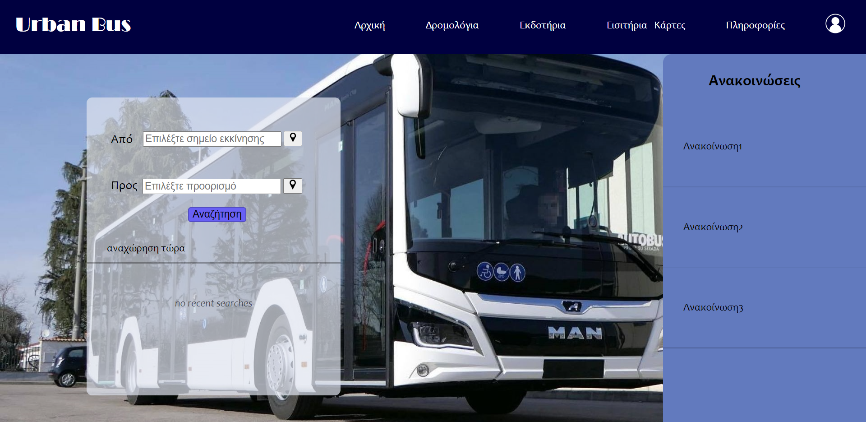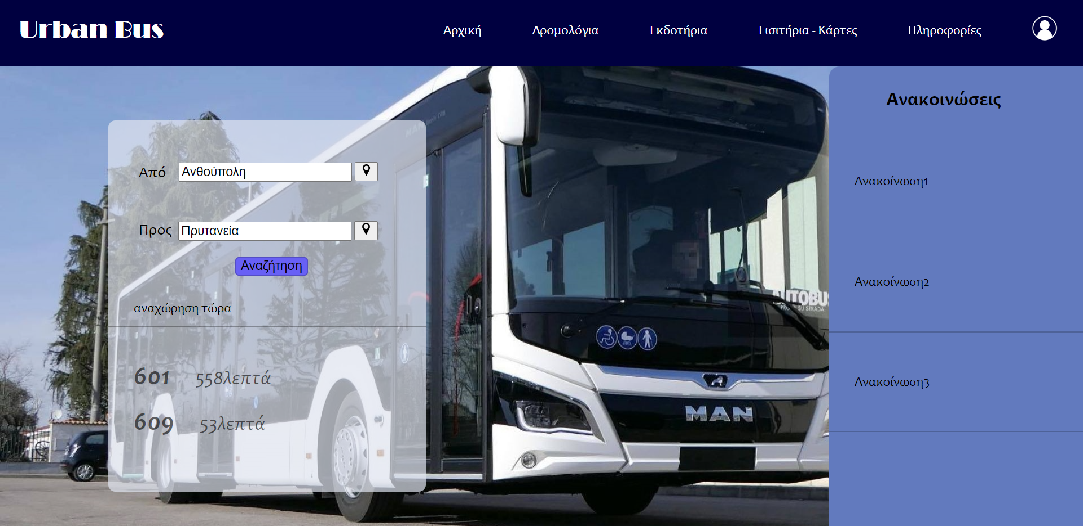

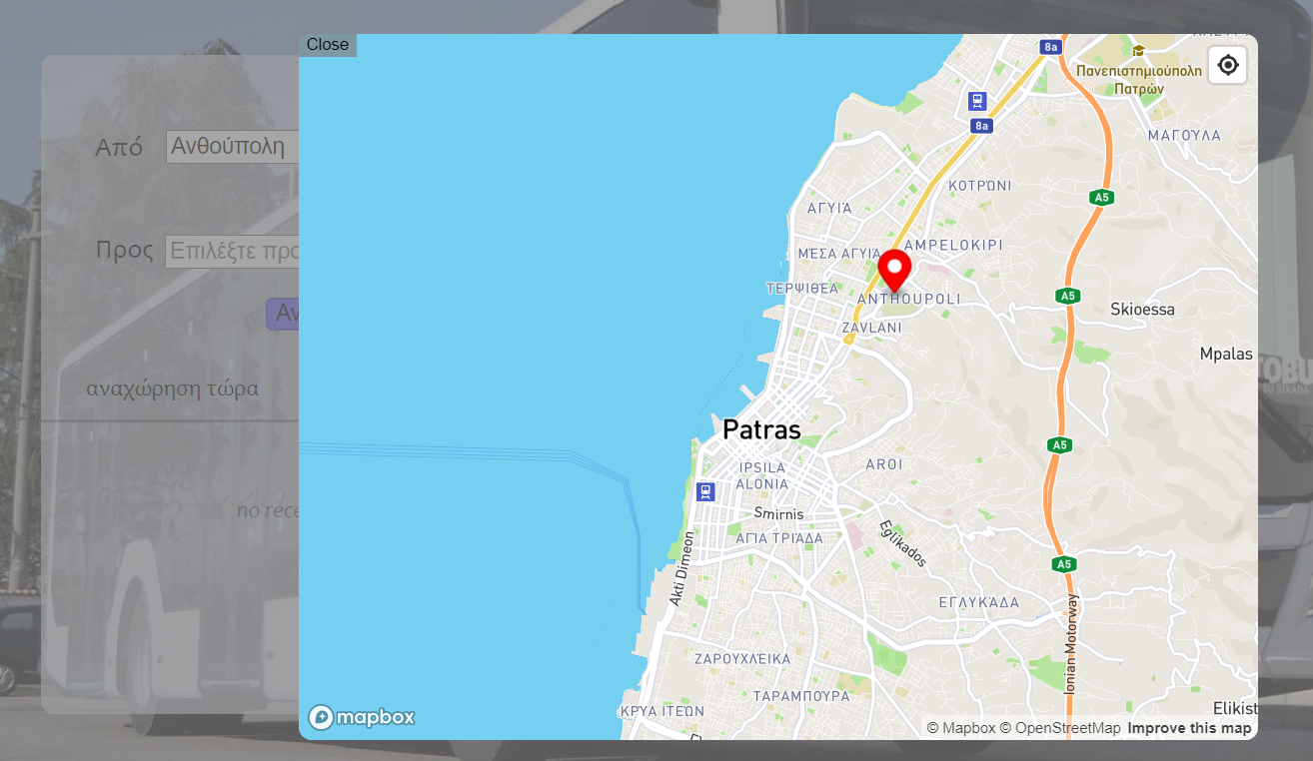 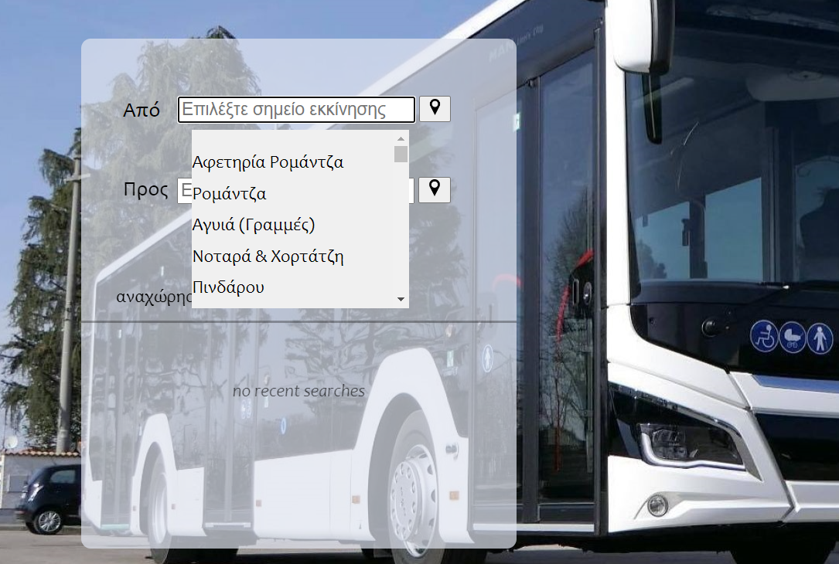

**3.2 Δρομολόγια**

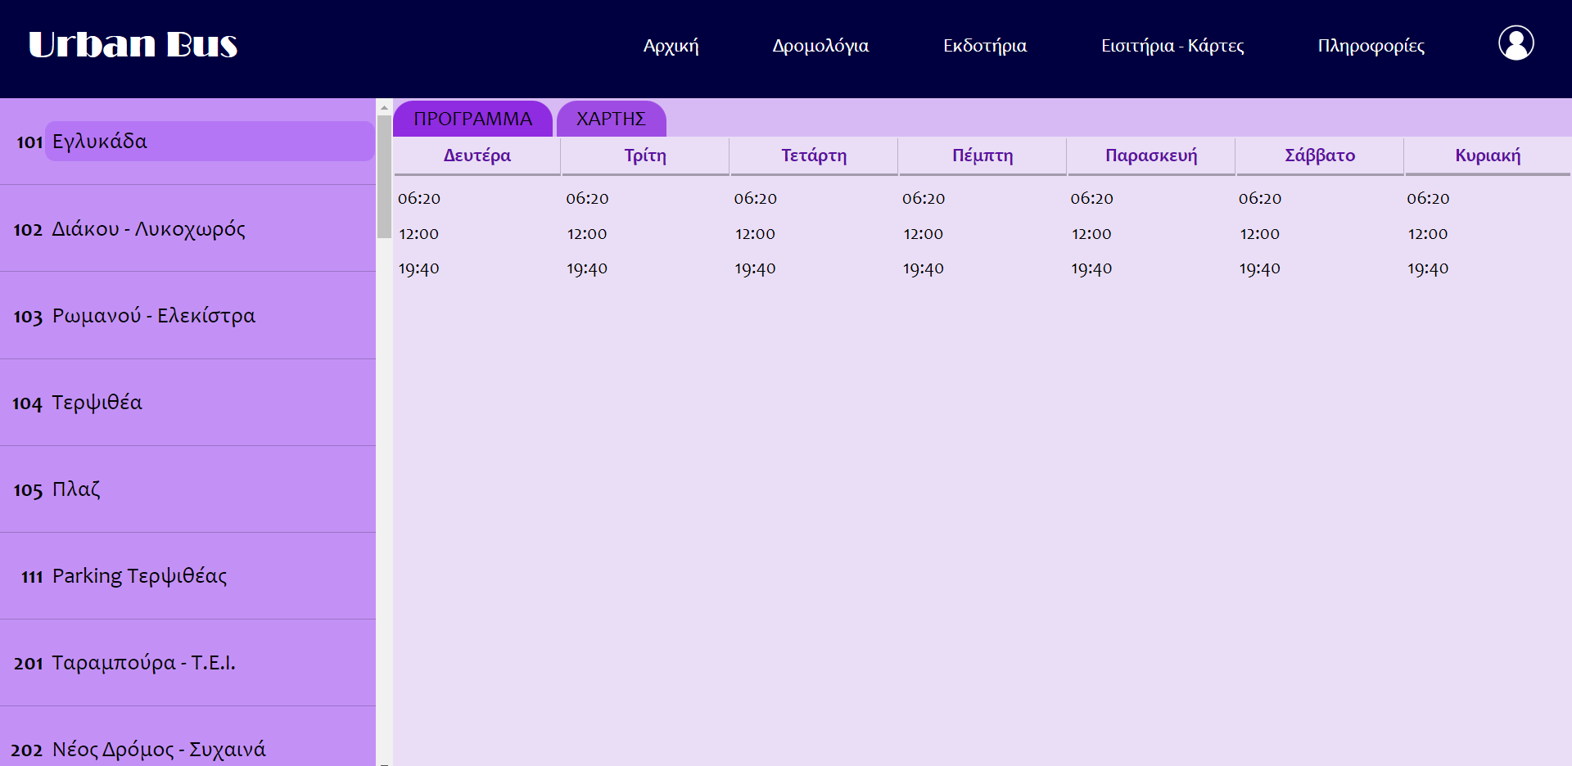 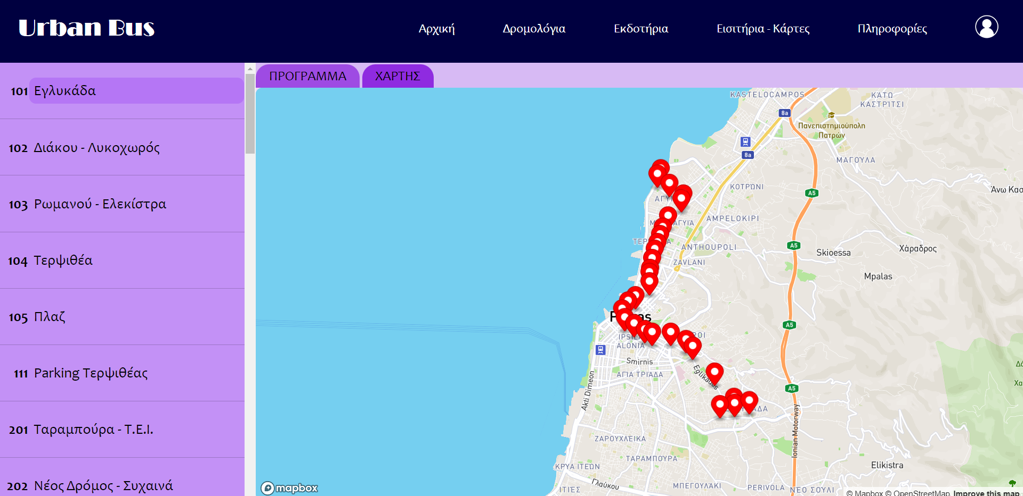

**3.3 Εκδοτήρια**

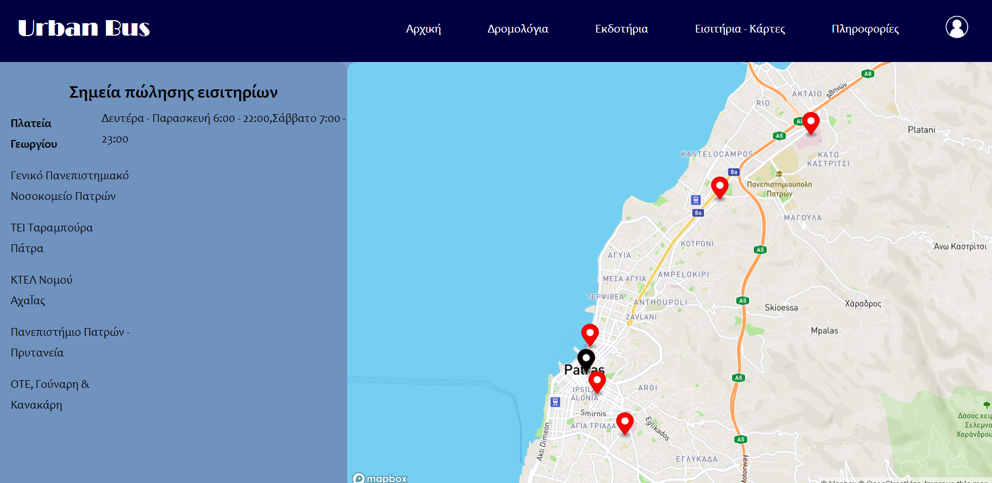

**3.4 Εισιτήρια – Κάρτες**

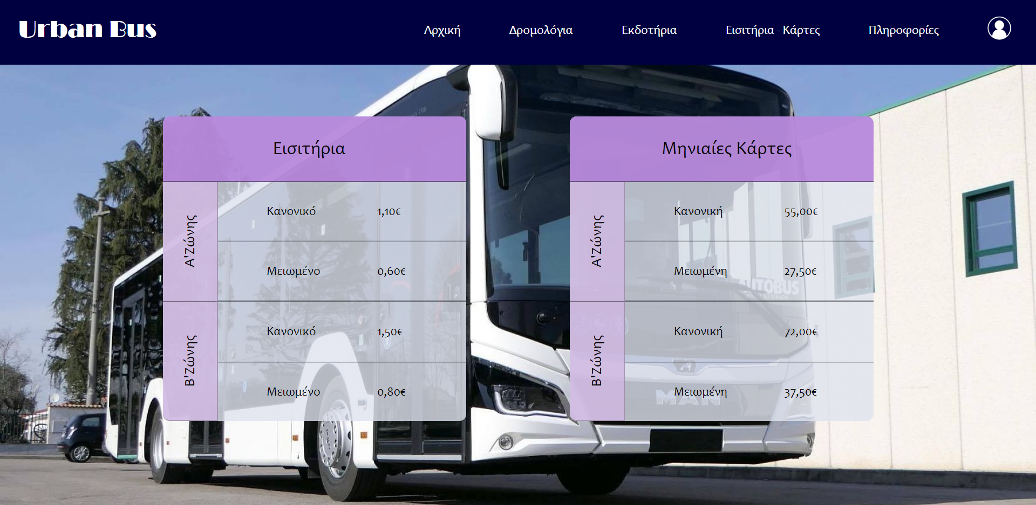

**3.5 Πληροφορίες**

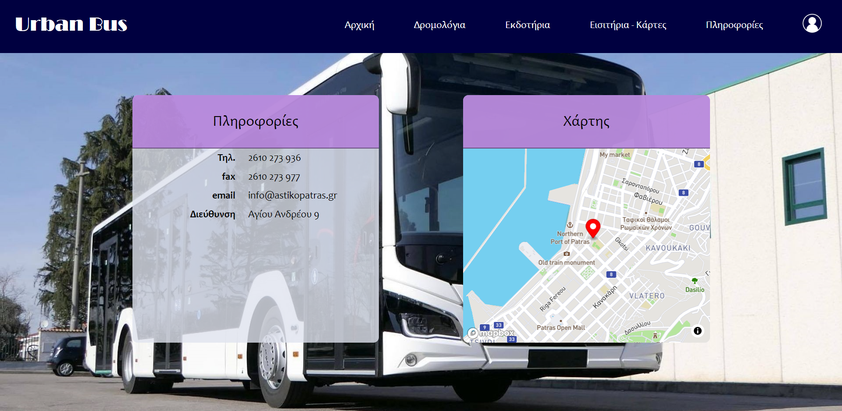

**3.6 Popup**

Σε οποιοδήποτε μέρος της σελίδας αν δεν έχουμε συνδεθεί:

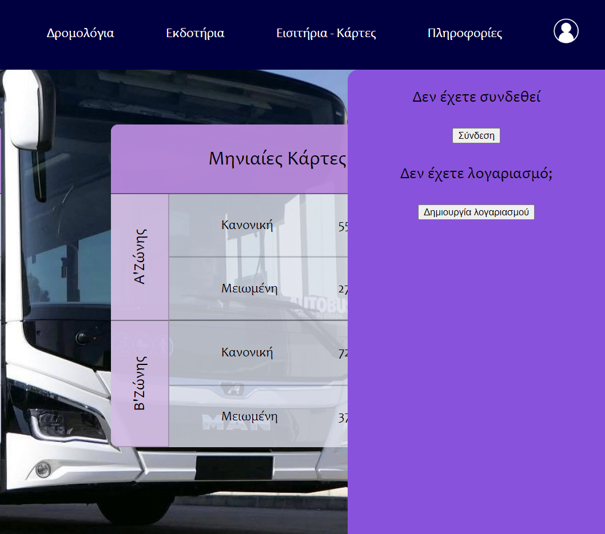

Αν έχουμε συνδεθεί:

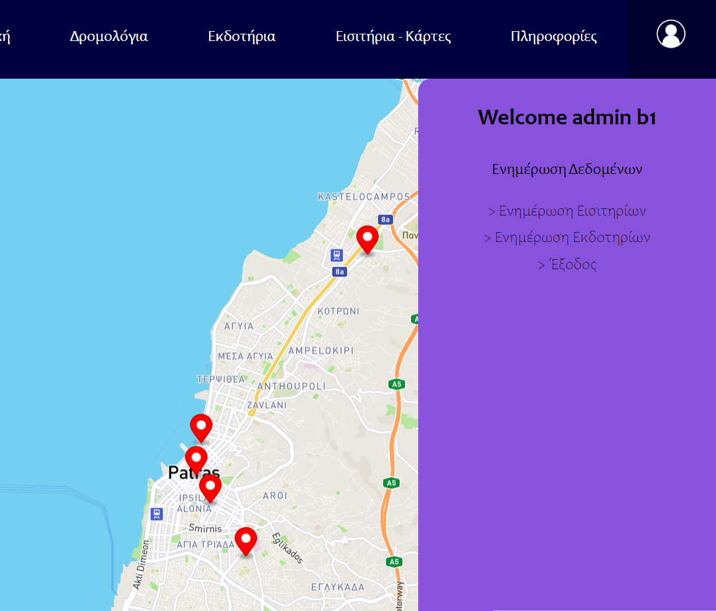

**3.7 Σύνδεση - Εγγραφή**

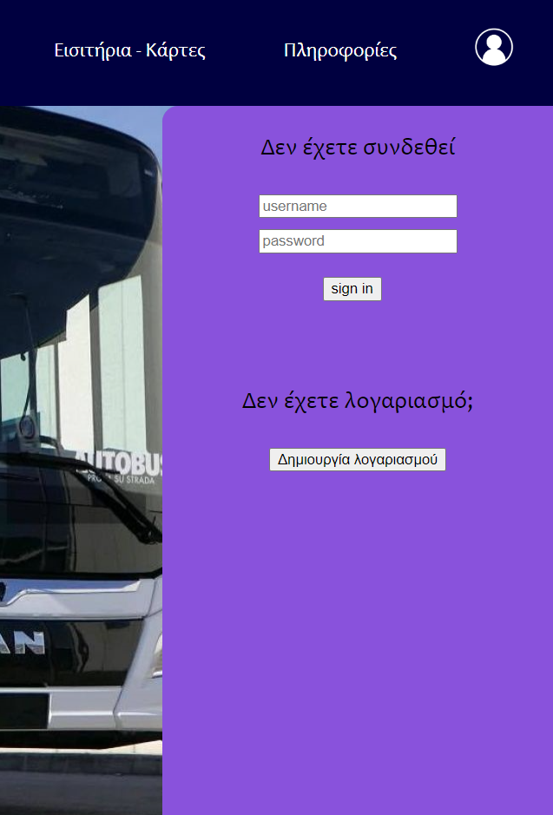 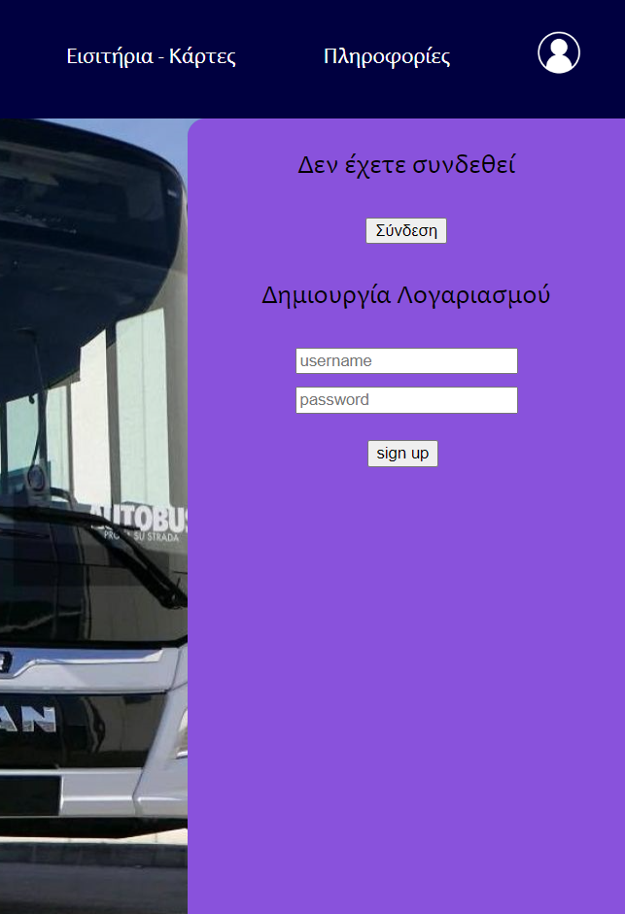

1. Χρονοδιαγαρμμα

Για την υλοποίηση της εργασίας ήταν απαραίτητη η διαμοίραση του φόρτου εργασίας στα μέλη της ομάδας. Ο αρχικός σχεδιασμός της εμφάνισης της ιστοσελίδας και των λειτουργιών της έγινε από κοινού και ολοκληρώθηκε με την δημιουργία σκαριφημάτων στις 7/4/22. Στις 9/4/22 είχε ολοκληρωθεί το αρχικό μοντέλο html και css της αρχικής σελίδας από κοινού. Η υλοποίηση των υπόλοιπων ιστοσελίδων έγινε μέχρι τις 16/4/22. Η προσθήκη javascript ολοκληρώθηκε στις 20/5/22. Η δημιουργία των διαδρομών και η διασύνδεση των αρχείων με node ολοκληρώθηκε στη 1/6/22. Η σύνδεση με βάση δεδομένων υλοποιήθηκε στο διάστημα 1/6/22 – 5/6/22. Η βάση δεδομένων είχε υλοποιηθεί σε προηγούμενο εξάμηνο στα πλαίσια του μαθήματος Βάσεις Δεδομένων.

Η δημιουργία των αρχείων html και CSS για τις σελίδες log-in , info και ticket-selling-point έγινε από τη Διονυσία Μπουρτσουκλή, ενώ τα αρχεία html και CSS για τις σελίδες tickets, lines και ανακοινώσεις της αρχικής σελίδας έγιναν από την Άννα Πουρνάρα. Η δημιουργία του αρχείου της εφαρμογής node και τα json packages έγιναν από κοινού. Η προσθήκη χαρτών και η λήψη/προσθήκη δεδομένων σε αυτούς έγινε από την Άννα Πουρνάρα. Από την Άννα Πουρνάρα έγινε επίσης και η επιλογή στάσεων και αναζήτηση δρομολογίων στην αρχική σελίδα. Η δημιουργία συνεδρίας και σύνδεση – εγγραφή χρήστη υλοποιήθηκε από τη Διονυσία Μπουρτσουκλή. Από τη Διονυσία Μπουρτσουκλή έγινε επίσης η ενημέρωση δεδομένων της βάσης και η αρχική φόρτωση δεδομένων από τη βάση για τις σελίδες δρομολόγια, εκδοτήρια και εισιτήρια.